МИНИСТЕРСТВО НАУКИ И ВЫСШЕГО ОБРАЗОВАНИЯ РОССИЙСКОЙ ФЕДЕРАЦИИ
федеральное государственное автономное образовательное учреждение высшего образования
«САНКТ-ПЕТЕРБУРГСКИЙ ГОСУДАРСТВЕННЫЙ УНИВЕРСИТЕТ
АЭРОКОСМИЧЕСКОГО ПРИБО6РОСТРОЕНИЯ»
КАФЕДРА № 43
ОТЧЕТ
ЗАЩИЩЕН С ОЦЕНКОЙ
ПРЕПОДАВАТЕЛЬ
Старший преподаватель |  |  |  | С.А. Рогачев
должность, уч. степень, звание |  | подпись, дата |  | инициалы, фамилия

ОТЧЕТ О ЛАБОРАТОРНОЙ РАБОТЕ №4
Основные понятия теории конечных автоматов

по курсу: Теория Вычислительных Процессов

РАБОТУ ВЫПОЛНИЛ
СТУДЕНТ ГР. № | 4134к |  |  |  | Столяров Н.С.
 |  |  | подпись, дата |  | инициалы, фамилия

Санкт-Петербург 2024

Цель работы:
Построить конечный автомат Мили, который осуществляет проверку входного слова на допустимость в заданном регулярном выражении; Задать построенный КНА, тремя способами.
Постановка задачи
4) <a><b>c(k|<l>|n)z<m> – регулярное выражение

Строим конечный автомат Мили:
Чтобы построить конечный автомат Мили для проверки допустимости слов, соответствующих данному регулярному выражению, нужно:
- Определить состояния:
  - q0​ — начальное состояние.
  - q1​ — состояние после первого символа (могут быть x, c или n).
  - q2— состояние после второго символа (могут быть b или d).
  - q3— состояние после третьего символа (могут быть a или k).
  - q4— принимающее состояние (после символа y).
- Алфавит:
  - Входной алфавит: {x,c,n,b,d,a,k,y}.
  - Алфавит выходных символов: {0,1}

- Функции переходов (δ) и выходов (λ):
  - Функция переходов δ: Она определяет, в какое состояние автомат перейдёт при поступлении определённого символа.
  - Функция выходов λ : Она определяет, какой выход будет сгенерирован при поступлении определённого символа в конкретном состоянии

Конечный автомат заданный тремя способами
Матричный
Состояние | Символ | Следующее состояние | Выход
q0 | n | Q1
q0 | c | Q5
q0 | x | Q5
q0 | b | q7
q0 | d | q7
q1 | x | q1
q1 | b | q7
q1 | d | q7
q5 | b | q7
q5 | d | q7
q2 | b | q7
q2 | d | q7
q7 | a | q6
q6 | a | q6
q7 | y | q4 | Успешно
q7 | k | q3
q3 | k | q3
q3 | y | q4 | Успешно
q6 | y | q4 | Успешно
Q1,q2,q3,q5,q6,q7 | Не алфавит |  | Ошибка

Граф переходов
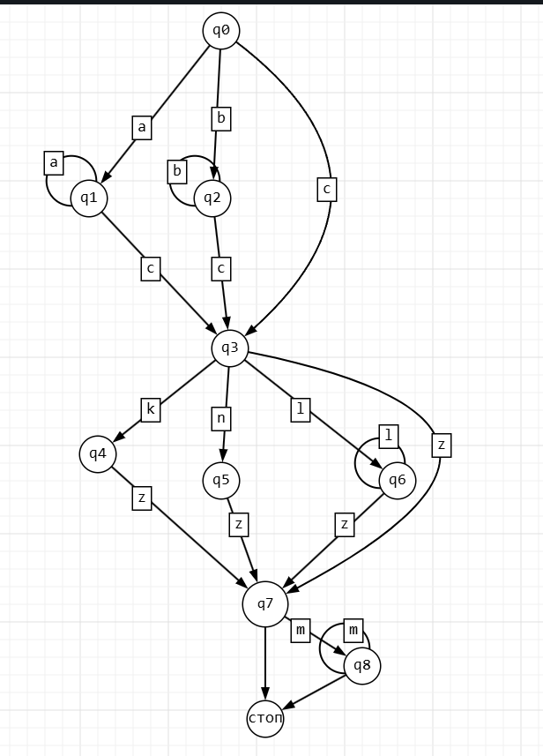
Автоматная таблица

(<x|c>|n)(b|d)<a|k>y
Состояние | Вход x | Вход с | Вход n | Вход b | Вход d | Вход a | Вход k | Вход y | Выход
q0 | q1 | q5 | q2 | q7 | q7
q1 | q1 |  |  | q7 | q7
q2 |  |  |  | q7 | q7 |  | q3
q3 |  |  |  |  |  |  |  | q4
q4 |  |  |  |  |  |  |  |  | принято
q5 |  | q5 |  | q7 | q7
q6 |  |  |  |  |  | q6 |  | q4
q7 |  |  |  |  |  | q6 | q3 | q4

Вывод
Я задал конечный автомат который проверяет входное слово на допустимость в заданном регулярном выражении тремя способами

